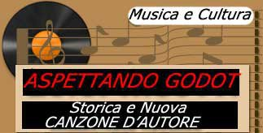

Comune di BORDIGHERA e ASSOCIAZIONE “ASPETTANDO GODOT”, con il patrocinio della Regione Liguria e Provincia di Imperia
presentano:

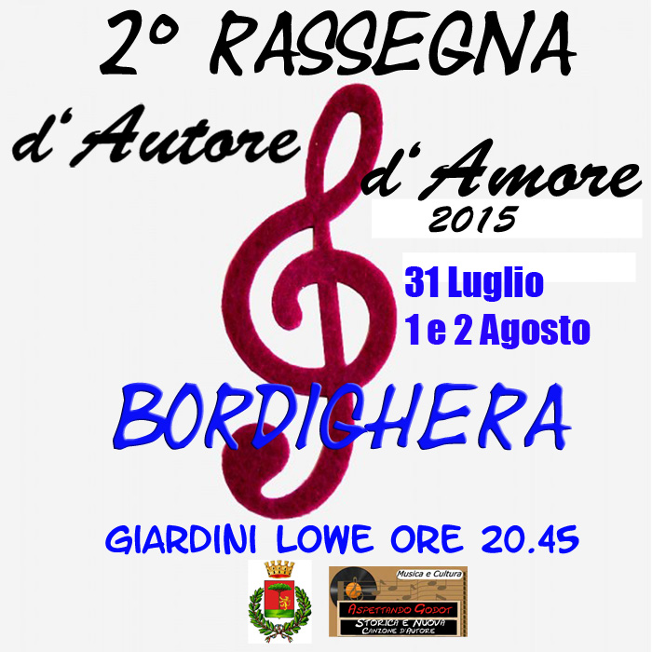

Seconda Rassegna “D’AUTORE e D’AMORE” 2015
Bordighera – 31 Luglio – 1 e 2 Agosto

Dopo il grande successo della rassegna “d’Autore e d’Amore” ottenuto la scorsa Estate, l’associazione Aspettando Godot mette in campo una seconda edizione, della durata di tre giorni, a dir poco mozzafiato con artisti del calibro di Eugenio Finardi, Aberto Fortis, Osanna, Jenny Sorrenti e Goran Kuzminac.

Rispetto alla scorsa edizione la novità di una serata dedicata al Progressive Italiano (31 Luglio), una bellissima parentesi dal titolo “Bordighera in Prog”, con i concerti degli OSANNA e JENNY SORRENTI. E qui siamo davvero di fronte a figure leggendarie di assoluta grandezza.
Solo apparentemente l’associazione modifica il proprio percorso riguardante la storica e nuova Canzone d’Autore. In realtà si tratta di artisti che provengono anch’essi dai preziosi tesori musicali e irripetibili della “magica energia” degli anni 70’.
Ad aprire Meséglise, che continua il percorso musicale cominciato anni addietro dalla prog-band Sithonia.

Il 1 Agosto si ritorna in tema di Canzone d’Autore con le esibizioni di ALBERTO FORTIS e GORAN KUZMINAC Farà piacere a molti appassionati ascoltare le loro nuove canzoni, alternate a brani indimenticabili come “Milano e Vincenzo”, “La sedia di Lillà” di alberto Fortis e “Stasera l’aria è fresca”, “Ehi, ci stai” di Goran Kuzminac. Ad aprire la serata la band Cranchi, già partecipanti alla serata finale del Premio Tenco 2013, e tra le più convincenti e valide nuove realtà della canzone d’autore in questo momento.

Il 2 Agosto la serata finale con i grande concerto di EUGENIO FINARDI dal titolo “Parole e Musica”. Il vasto seguito e consenso popolare di cui ancora gode Eugenio Finardi non accenna diminuire, anzi è in continua crescita, e ci si attende una sua performance spettacolare e di altissimo livello.
Special Guest Dante Francani (vincitore Musicultura 2014), Claudio Citarella & Anthony Caligagan.

Questo il programma:

31 LUGLIO 2015 – “Bordighera in Prog”
In Concerto
OSANNA
JENNY SORRENTI (con Piero Viti – chitarra)
Special Guest Meséglise

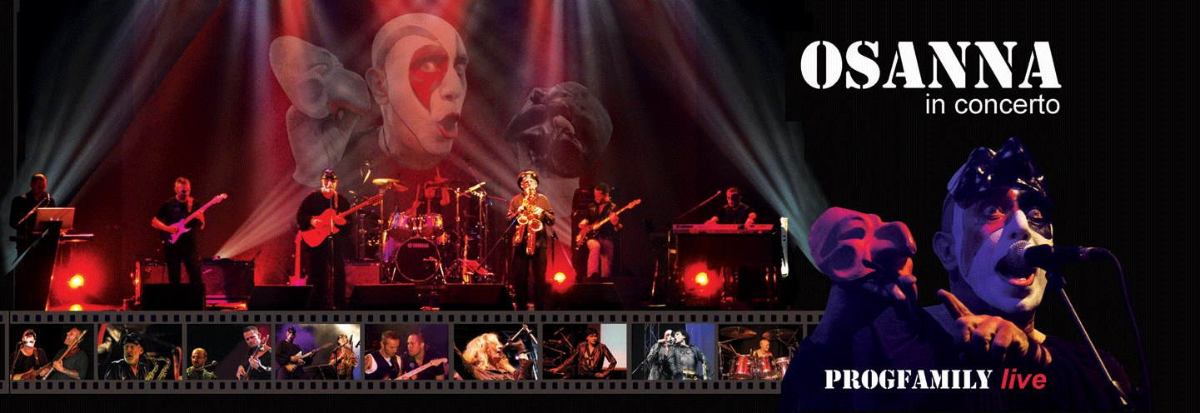 | 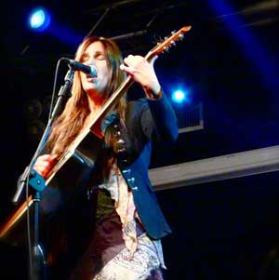

1 AGOSTO 2015
In Concerto
ALBERTO FORTIS
GORAN KUZMINAC (con Giacomo Lelli - Flauto)
Special Guest Cranchi

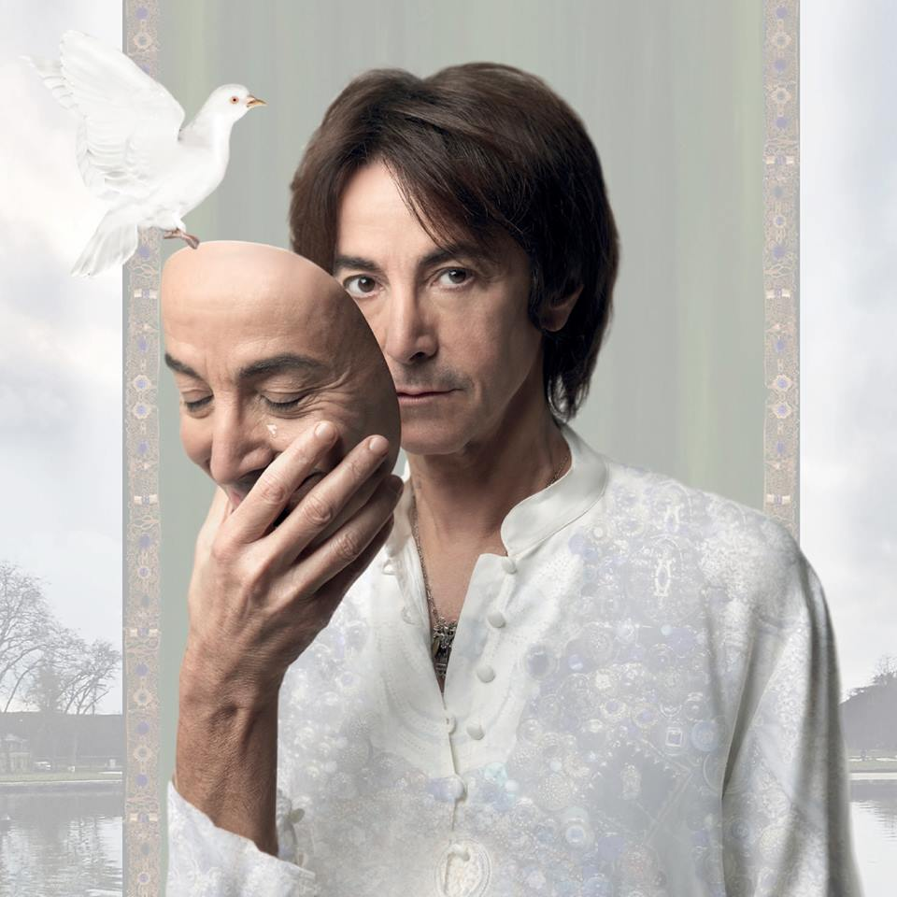 | 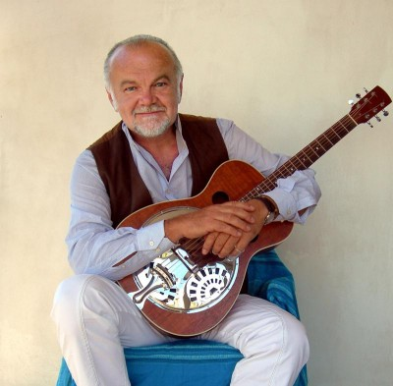

2 AGOSTO 2015
EUGENIO FINARDI
In Concerto
Special Guest Claudio Citarella & Anthony Caligagan
Dante Francani (Vincitore Musicultura 2014)
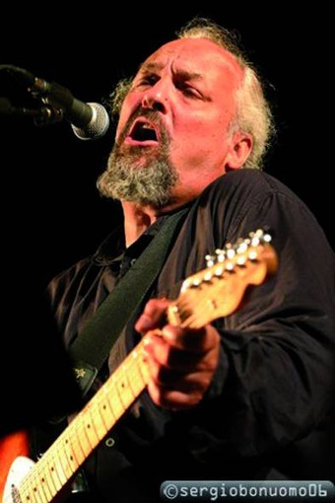

Tutte le serate saranno con ingresso ad offerta libera, a sostegno delle iniziative Culturali- Musicali dell’associazione Aspettando Godot sul territorio.

In caso di maltempo i concerti si svolgeranno nel Teatro del Palazzo del Parco

Info concerti su www.aspettandogodot.it
Email : ass.aspettandogodot@libero.it
3342449244

